25.04.2024 и 26.04.2024 прошли плановые обходы территории района главой управы и директором ГБУ "Жилищник Обручевского района.
27.04.2024
25 апреля и 26 апреля 2024 года проведены плановые, еженедельные обходы территории района главой управы В.В. Хизирьяновым и директором ГБУ "Жилищник Обручевского района" Д.М. Аббясовой.
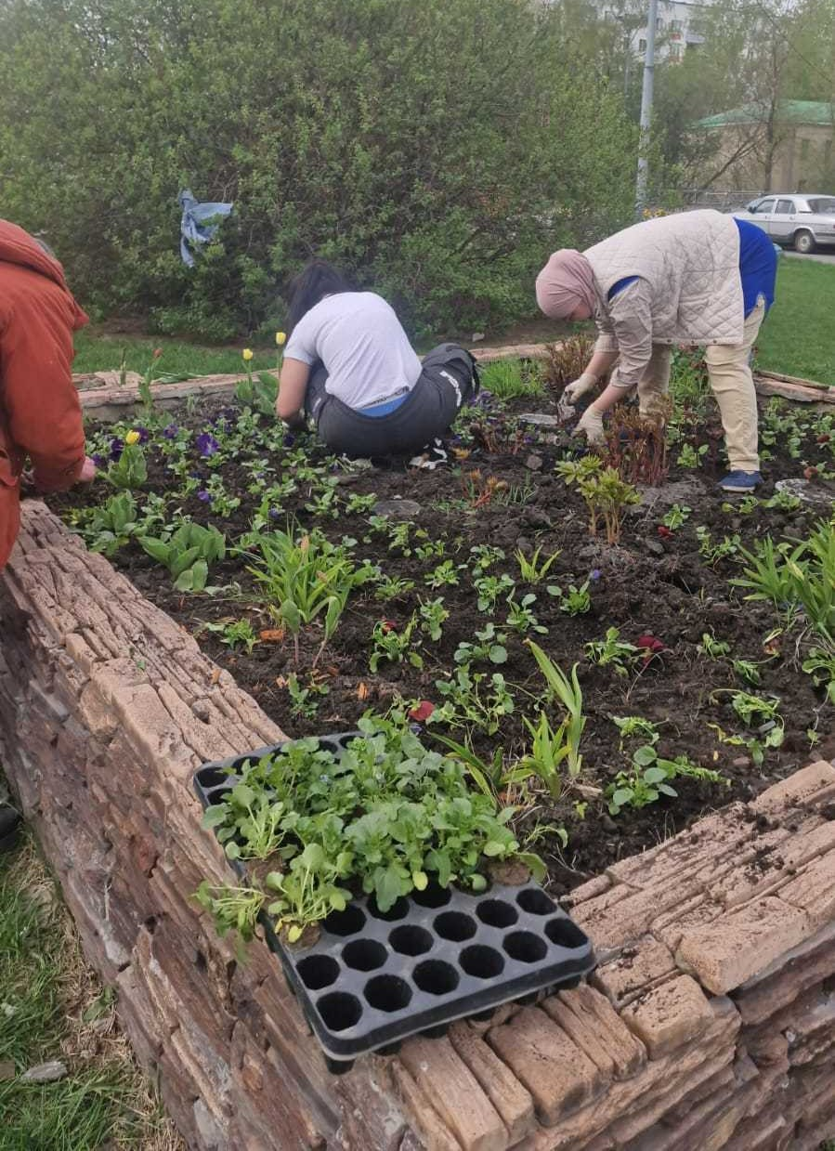
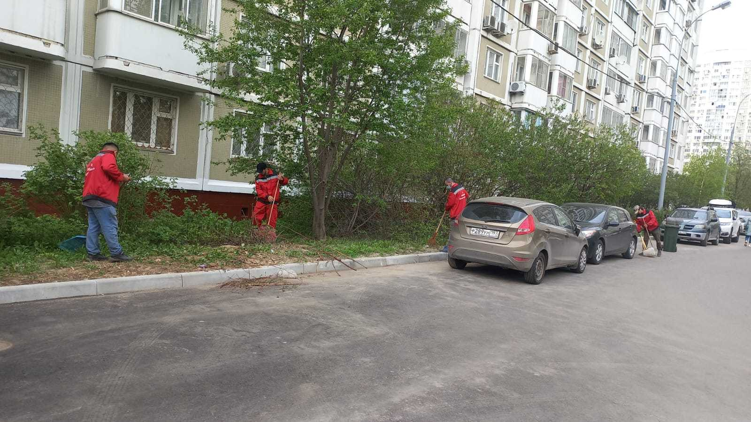

По выявленным замечаниям начальникам 1 и 3 участка ГБУ "Жилищник Обручевского района" даны поручения и обрзнчены сроки выполнения.

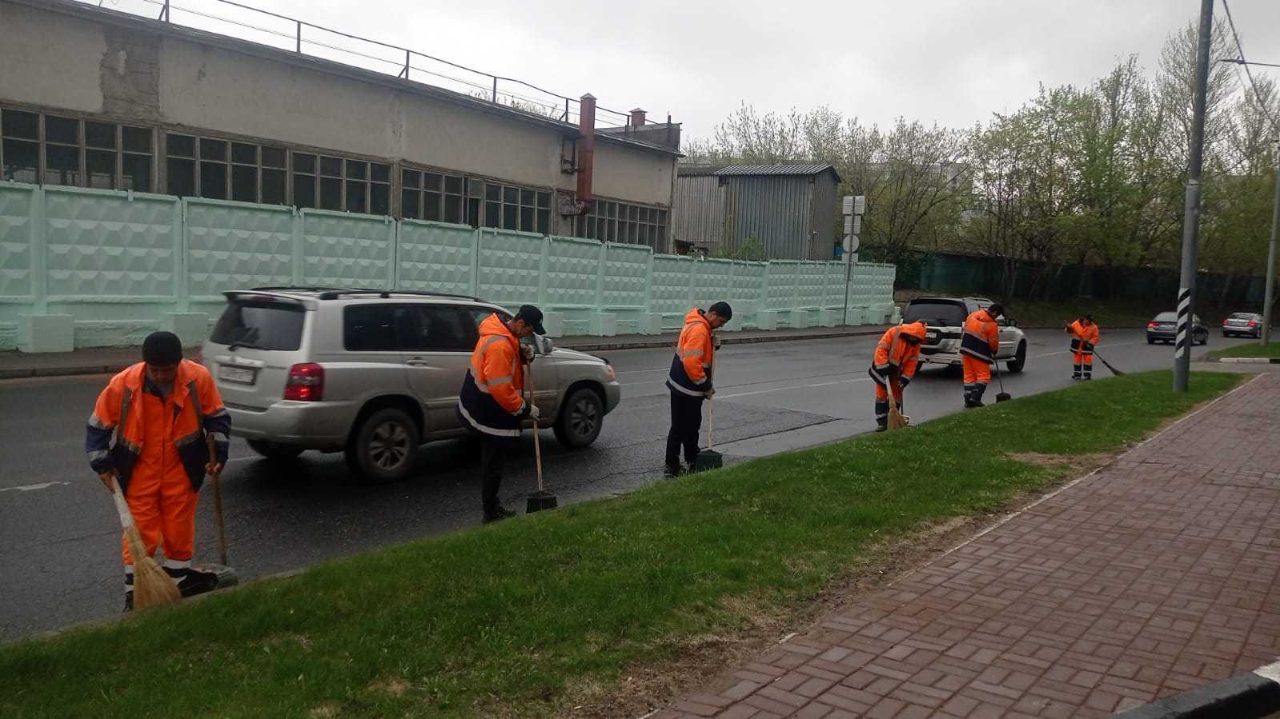
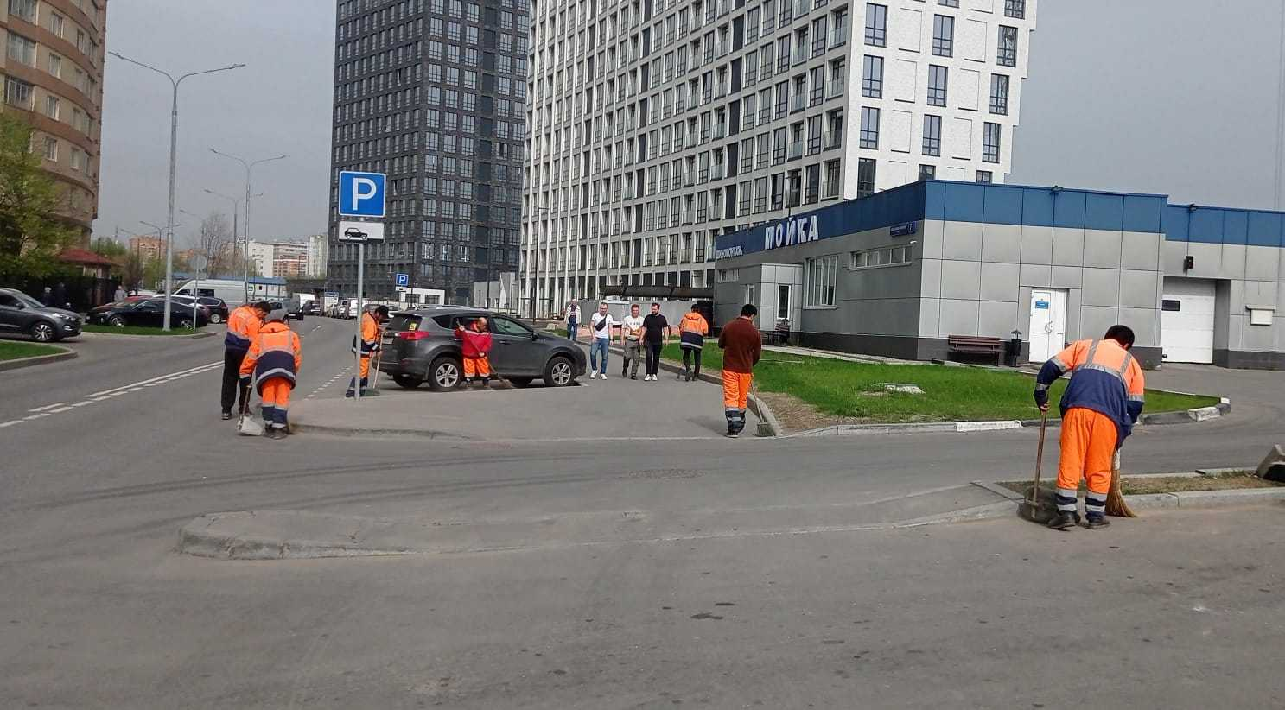

Адрес страницы: http://obruchev.mos.ru/presscenter/news/detail/12346240.html
Управа Обручевского района города Москвы

